Fenouils au Gorgonzola
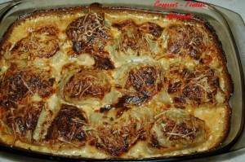 Pour 5 Croquants-Gourmands
- 5 bulbes de fenouil
- 150 g de crème liquide
- 150 g de Gorgonzola
- 1 gousse d'ail
- Thym frais
- Comté râpé
- huile d'olive
- sel & poivre du moulin
1 plat à gratin
Préchauffage du four à 180°C (chaleur tournante)
Laver et parer les fenouils en enlevant les feuilles trop fibreuses.
Les couper en 2 et retirer la partie dure du trognon.
Mettre 2 cuillerées à soupe d'huile d'olive dans une sauteuse et y faire dorer les ½ fenouils sur les deux faces.
Ajouter ½ verre d'eau, saler et poivrer, couvrir et laisser cuire à chaleur douce jusqu'à ce que les légumes soient tendres.
Disposer les légumes dans un plat à gratin.
Éplucher et dégermer la gousse d'ail. La presser.
Mettre dans une casserole l'ail, la crème et le Gorgonzola découpé en dés.
Porter sur le feu en remuant et laisser chauffer jusqu'à l'ébullition. Le fromage est alors fondu. Poivrer.
Napper les fenouils de cette sauce.
Effeuiller un peu de thym. Saupoudrer légèrement de Comté râpé.
Enfourner pour environ 30 minutes jusqu'à ce que le dessus soit bien gratiné.
Déguster bien chaud.

